KOMUNIKASI PERSUASIF HUMAS DALAM PENERAPAN PROTOKOL KESEHATAN PADA MASA PANDEMI COVID – 19
DI KEPOLISIAN RESOR CIREBON KOTA

SKRIPSI
Diajukan Untuk Memenuhi Persyaratan
Untuk Memperoleh Gelar Sarjana Strata Satu (S1)
Pada Program Studi Ilmu Komunikasi Fakultas Ilmu Sosial dan Budaya
Universitas Swadaya Gunung Jati

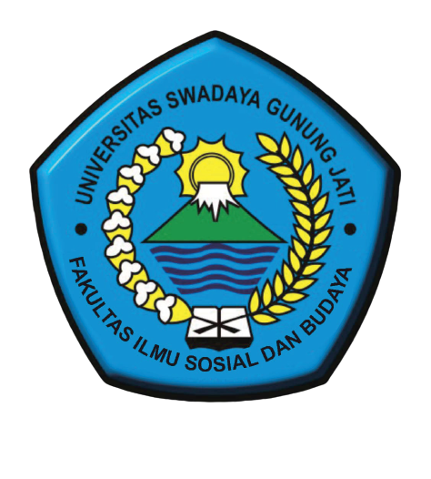
Oleh :
MUHAMMAD AMIRUDIN
NPM : 118100058

PROGRAM STUDI ILMU KOMUNIKASI
FAKULTAS ILMU SOSIAL DAN BUDAYA
UNIVERSITAS SWADAYA GUNUNG JATI
CIREBON
2022

